**G1673** *Scheda creata il 5 ottobre 2022*

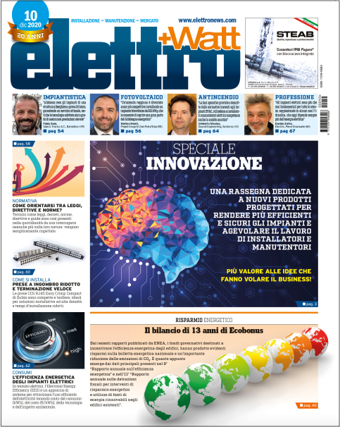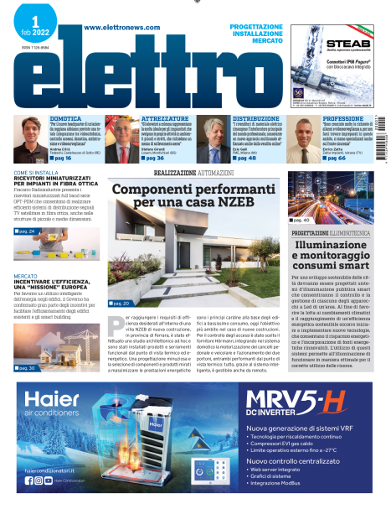

**Descrizione bibliografica**

**\*Elettro** : informazioni e novità dal settore elettrico. - Anno 1, n. 1 (gennaio 2000)-anno 19, n. 10 (dicembre 2019). - Milano : Tecniche nuove, [2000-2019]. – 19 volumi : ill. ; 42 cm. ((Mensile (10 n. l’anno). – Poi: il giornale per installatori elettrici. - Precedono alcuni numeri speciali. – Poi: 35 cm. – Dal 2019 Anteprima disponibile a: <https://reader.paperlit.com/read/prj_5c6d8a8a07360?token=eyJ0eXAiOiJKV1QiLCJhbGciOiJIUzI1NiJ9.eyJwcm9qZWN0SWQiOiJwcmpfNWM2ZDhhOGEwNzM2MCIsInByb2plY3RQZXJtaXNzaW9uc0JpdG1hc2siOjF9.62BEid258pxHVK3dQIcKuD-fnbBxbLiNueB3aX8e8As>. - BNI 2000-618S. – ISSN 1129-9584. - BVE0173334

Soggetto: Elettrotecnica – Periodici; Impianti elettrici - Installazione - Periodici

Classe: D621.305

**\*Elettro + Watt** : installazione, manutenzione, mercato : [il giornale per operatori del comparto elettrico]. - Anno 20, n. 1 (febbraio 2020)-anno 21, n. 10 (dicembre 2021). - Milano : Tecniche nuove, 2020-2021. – 2 volumi : ill. ; 36 cm. ((Mensile. – Anteprima disponibile a: <https://reader.paperlit.com/read/prj_5c6d8a8a07360?token=eyJ0eXAiOiJKV1QiLCJhbGciOiJIUzI1NiJ9.eyJwcm9qZWN0SWQiOiJwcmpfNWM2ZDhhOGEwNzM2MCIsInByb2plY3RQZXJtaXNzaW9uc0JpdG1hc2siOjF9.62BEid258pxHVK3dQIcKuD-fnbBxbLiNueB3aX8e8As>. - ISSN 1129-9584. – BNI 2020-33S. - BVE0843318

Assorbe: *Watt, Elettroforniture [G893]

Soggetto: Impianti elettrici – Periodici; Materiali elettrici - Marketing - Periodici

Classe: D621.3192405

\***Elettro** : progettazione, installazione, mercato : [il giornale per operatori del comparto elettrico]. - Anno 22., n. 1 (febbraio 2022)- . - Milano : Tecniche nuove, [2022]- . - volumi : ill. ; 36 cm. ((Mensile. - Anteprima disponibile a: <https://reader.paperlit.com/read/prj_5c6d8a8a07360?token=eyJ0eXAiOiJKV1QiLCJhbGciOiJIUzI1NiJ9.eyJwcm9qZWN0SWQiOiJwcmpfNWM2ZDhhOGEwNzM2MCIsInByb2plY3RQZXJtaXNzaW9uc0JpdG1hc2siOjF9.62BEid258pxHVK3dQIcKuD-fnbBxbLiNueB3aX8e8As>. - BNI 2022-42S. - CFI1074355

Soggetto: Impianti elettrici – Periodici

Classe: D621.305

**Informazioni storico-bibliografiche**

### Il giornale per gli installatori elettrici

Elettro è il mensile più diffuso nel settore elettrico e raggiunge ogni mese oltre 35.000 professionisti dell’installazione e della manutenzione degli impianti.

Il giornale è ricco di notizie di attualità relative all’impiantistica, focus sul mercato, grandi rassegne di prodotto, reportage fotografici su “come si installa” e interviste agli addetti ai lavori su prestigiose installazioni.

In ogni fascicolo sono presenti numerosi articoli tecnici e rubriche utili alla formazione degli installatori e alla loro attività quotidiana.

Un comitato tecnico composto da autorevoli professionisti del settore impiantistico collabora attivamente con il giornale fornendo tempestivi aggiornamenti in ambito normativo, tecnologico e gestionale.

Il mondo dell’installazione elettrica è in fase di cambiamento, la realizzazione degli impianti si modifica, le nuove tecnologie segnano continui successi e l’integrazione dei sistemi è sempre più comune.

Il giornale “Elettro” è strutturato in chiave divulgativa, per illustrare in modo pratico e concreto tutto ciò che l’installatore deve conoscere per la buona pratica del suo lavoro quotidiano.

Elettro” è un giornale in formato tabloid distribuito in tutta Italia tramite grossisti di materiale elettrico.

Siamo riusciti a coinvolgere i nostri abbonati chiedendo loro di inviare quesiti, commenti, foto e di segnalarci un impianto realizzato particolarmente interessante per farli sentire un po’ meno lettori e un po’ più “protagonisti”.

### Argomenti

ATTUALITÀ IN EVIDENZA: tutte le novità dal settore per la professione degli operatori con la possibilità di accedere direttamente a concorsi, bandi, decreti, disposizioni dei più importati organi istituzionali. NORMATIVA: ogni mese l’approfondimento con un linguaggio divulgativo su una o più norme appena pubblicate. |ELETTRODUBBIO: un esperto docente del Politecnico di Bergamo risponde alle questioni tecniche poste dagli installatori.| |COME SI FA: Attraverso alcuni isegni tecnici una sintesi sui modi corretti di realizzazione degli impianti |REALIZZAZIONI: Esempi concreti di installazione dei prodotti dei nostri inserzionisti: foto, descrizione, schemi tecnici corredati sempre dalla testimonianza dell’Installatore|COME SI INSTALLA: Le modalità di installazione di un prodotto attraverso una sequenza fotografica realizzata presso le training room dei nostri inserzionisti | ELETTROSCIOCC: Rubrica fotografica pensata per coinvolgere i nostri lettori che, segnalando con una foto gli errori di installazione potranno ricevere un abbonamento omaggio. | GUIDA ALLA SCELTA: l’approfondimento di un tema merceologico attraverso brevi recensioni di prodotto e le dichiarazioni di esperti tecnici. ATTUALITA’/IN VETRINA: tutte le novità e prodotti dagli inserzionisti del giornale.

### Lettori

• Elettricisti • Piccole e medie imprese di installazione (impianti civili, industriali, fotovoltaici, domotici, antintrusione, videosorveglianza, audio & video) • Enti, comuni • Studi tecnici, Società di progettazione ed ingegneria • Commercianti, grossisti • Società di manutenzione e facility management <https://www.gruppotecnichenuove.it/rivista/elettro/>

**Elettro+Watt** attraverso i propri canali (carta + web + social) e una rete di rivenditori di materiale elettrico partner, raggiunge ogni mese più di 40.000 professionisti dell’installazione e della progettazione degli impianti. Il giornale è ricco di notizie di attualità, case-study, rassegne di prodotto, articoli tecnici, tutorial, aggiornamenti normativi e fiscali, interviste ai protagonisti e rubriche utili per il lavoro quotidiano dei lettori.. Ampio spazio è dedicato alla progettazione orientata all’integrazione impiantistica e all’efficienza energetica. Il giornale, inoltre, mette in comunicazione produttori e distributori di materiale elettrico: un aggiornamento ricco di analisi di mercato e di filiera, approfondimenti relativi agli argomenti chiave del settore, interviste e punti di vista di produttori e distributori. <https://anes.it/testata/elettro/>

Direttore Editoriale: **Ivo A. Nardella**

Redazione: **Marco Cardinetti (coordinamento editoriale), Sara Checchia**

Anno fondazione: **2000**

Periodicità: **Mensile (10 numeri)**

Sito web: [**www.elettronews.com/**](https://www.elettronews.com/)

Seguici sui canali social di "**Elettro – Progettazione Installazione Mercato"**

**Elettro**, attraverso i propri canali (carta + web + social) e una rete di rivenditori di materiale elettrico partner, raggiunge ogni mese più di 40.000 professionisti dell’installazione e della progettazione degli impianti. Il giornale è ricco di notizie di attualità, case-study, rassegne di prodotto, articoli tecnici, tutorial, aggiornamenti normativi e fiscali, interviste ai protagonisti e rubriche utili per il lavoro quotidiano dei lettori.

Ampio spazio è dedicato alla progettazione orientata all’integrazione impiantistica e all’efficienza energetica. Il giornale, inoltre, mette in comunicazione produttori e distributori di materiale elettrico: un aggiornamento ricco di analisi di mercato e di filiera, approfondimenti relativi agli argomenti chiave del settore, interviste e punti di vista di produttori e distributori. <https://www.tecnichenuove.com/prodotto/elettro/>